乌海市统计“入库纳统”工作指南

一、什么是“入库纳统”？
“入库纳统”指的是达到一定规模、资质或限额的单位，根据《中华人民共和国统计法》及相关规定，纳入统计部门“一套表”统计范围的调查单位，并按照国家统一标准和要求，通过联网直报系统直接向国家数据平台报送统计数据。
二、“入库纳统”的标准是什么？
行业不同，入库的标准也不同。
（一）工业：年主营业务收入2000万元及以上的工业法人单位及个体经营户。
（二）批发和零售业、住宿和餐饮业：年主营业务收入2000万元及以上的批发业单位；年主营业务收入500万元及以上的零售业单位；年主营业务收入200万元及以上的住宿和餐饮业单位。
（三）服务业：年营业收入2000万元及以上服务业法人单位，包括：交通运输、仓储和邮政业，信息传输、软件和信息技术服务业，水利、环境和公共设施管理业三个门类和卫生行业大类；年营业收入1000万元及以上服务业法人单位，包括：租赁和商务服务业，科学研究和技术服务业，教育三个门类，以及物业管理、房地产中介服务、房地产租赁经营和其他房地产业四个行业小类；年营业收入500万元及以上服务业法人单位，包括：居民服务、修理和其他服务业，文化、体育和娱乐业两个门类，以及社会工作行业大类。
（四）建筑业：有总承包、专业承包资质的建筑业法人单位。
（五）房地产开发经营业：有开发经营活动的房地产开发经营业法人单位。
三、“入库纳统”有哪些类型？
“入库纳统”主要有两种类型：
一种是针对新开业（投产）企业，在一定时期达到规模（限额）标准成为规上企业。
另一种是针对“成长型企业”，是由规模（限额）以下企业逐步发展成长起来达到规模（限额）标准，跻身规上企业。
四、企业“入库纳统”需要什么程序？
企业纳统实行“四级联审”：达标企业提供申报材料后，乡镇街道统计人员需对企业的真实性进行现场核实，各区统计机构对企业申报材料的完整性、规范性以及行业划分的准确性、单位的真实性、数据的一致性等进行审核，完成企业申报材料的“一审”；市级统计机构要对企业申报材料、申报单位进行核实或随机抽查，完成企业申报材料的“二审”；自治区统计机构对市级审核上报的材料进行“三审”，并随机进行抽查，确认无误后报国家统计局进行“四审”（即终审），完成审核的企业正式纳入统计范围。
五、审批时间和有关要求（以2025年为例）
按照国家统计局“四上”审核有关文件的要求，审核工作分为年度和月度两个申报审核阶段，企业年度申报一般为每年的11月—次年1月分两批次进行。月度申报审核一般为每年的2月—12月逐月进行（工业审核在12月前结束）。具体时间以统计制度要求为准。
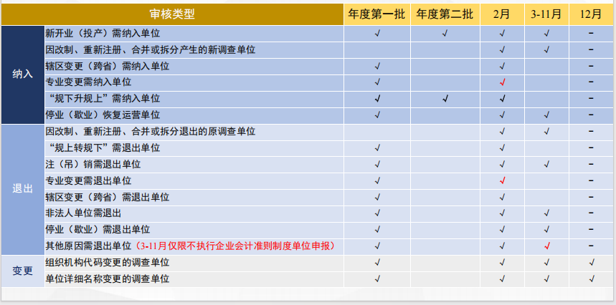

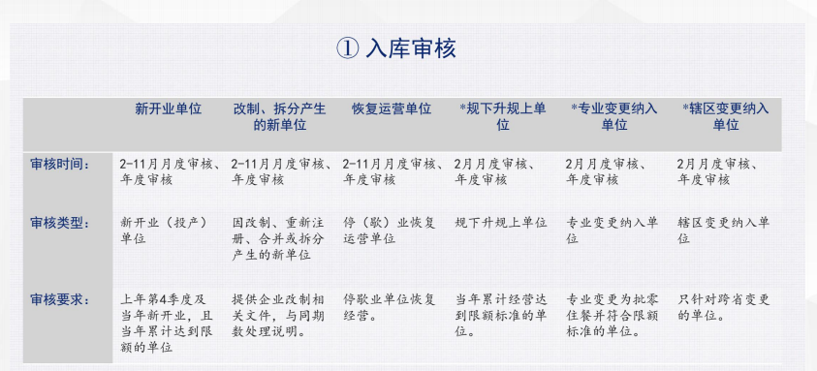

六、入退库申报分行业情况
申报入库单位需提供营业执照（证书）复印件、资质证书，利润表和纳税申报表等资料，每个行业的申报材料都不一样。

